Entrega Modelagem (PI)
Casos de Uso, Diagrama de Classe e Arquitetura do Sistema
Messier Data & Creative – Sistema de Assinaturas de Jogos Educacionais
São Paulo – 2026

4. CASOS DE USO
Os casos de uso mostram o que cada tipo de usuário pode fazer no sistema. O sistema tem dois tipos de usuário: a Escola (cliente que contrata a assinatura) e o Administrador, que é um funcionário da Messier Data & Creative responsável por gerenciar o sistema.

4.1 UC01 – Fazer Login
Quem usa:
Escola ou Administrador (Messier)
O que acontece:
1. O usuário abre o sistema e digita seu e-mail e senha.
2. O sistema verifica se os dados estão corretos.
3. Para a escola, o sistema também verifica se o endereço IP está autorizado e se a assinatura está ativa.
4. Se tudo estiver certo, o usuário entra no sistema.
E se der errado?
Se a senha estiver errada, o IP não for autorizado ou a assinatura estiver vencida, o sistema mostra uma mensagem de erro e bloqueia o acesso.

4.2 UC02 – Ver Catálogo de Games
Quem usa:
Escola (já logada)
O que acontece:
1. A escola clica em "Catálogo".
2. O sistema busca quais jogos fazem parte do pacote contratado junto à Messier.
3. A lista de jogos disponíveis é exibida com nome, matéria e faixa etária.
4. O sistema também mostra quantos acessos a escola já usou no mês e qual é o limite do seu pacote.
E se der errado?
Se a escola não tiver assinatura ativa, o sistema avisa que não há pacote contratado.

4.3 UC03 – Acessar um Game
Quem usa:
Escola (já logada)
O que acontece:
1. A escola escolhe um jogo do catálogo e clica para acessar.
2. O sistema verifica se o limite de acessos do mês (definido no pacote vendido pela Messier) ainda não foi atingido.
3. O sistema registra o acesso (data, hora, qual jogo, qual escola, resultado).
4. O contador de acessos do mês é incrementado.
5. O jogo é liberado para a escola.
E se o limite tiver sido atingido? (UC03a – Bloqueio)
O sistema bloqueia o acesso, registra o log com resultado "bloqueado" e exibe uma mensagem explicando que o limite do mês foi atingido.

O diagrama abaixo mostra os atores, os casos de uso e como eles se relacionam:

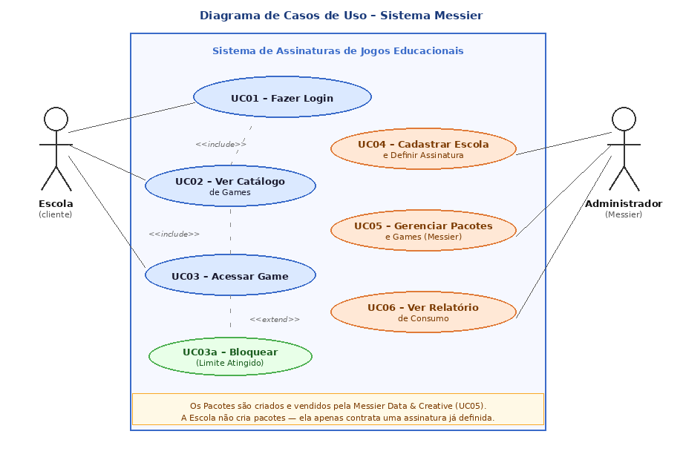

5. DIAGRAMA DE CLASSE
O Diagrama de Classe mostra as principais entidades do sistema, ou seja, as "coisas" que o sistema precisa guardar e gerenciar, junto com suas informações (atributos) e ações (métodos).

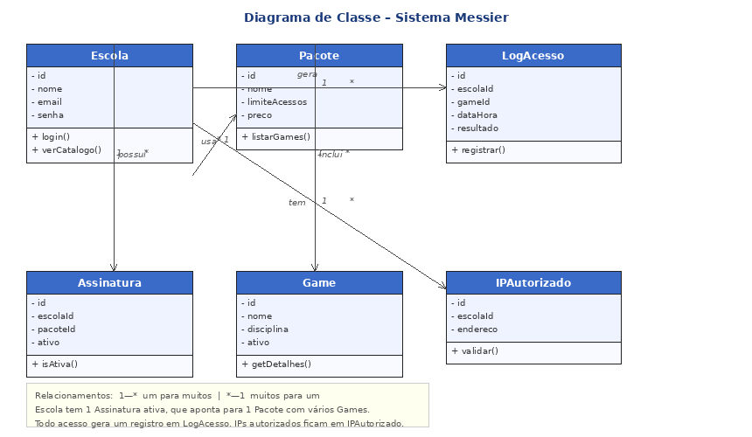

O que cada classe representa:
Escola:
Guarda os dados da instituição de ensino (nome, e-mail, senha). A escola é o cliente que contrata um pacote da Messier e acessa os jogos pelo sistema.
Assinatura:
Registra o contrato entre a escola e a Messier Data & Creative, indicando qual pacote foi contratado e se a assinatura está ativa.
Pacote:
Representa os planos criados e vendidos pela Messier, com nome, limite de acessos mensais e preço. A escola não cria pacotes — ela escolhe um dos que a Messier oferece.
Game:
Cada jogo educacional cadastrado pela Messier no sistema, com nome, matéria escolar e faixa etária.
LogAcesso:
Registra todo acesso realizado — quando foi, qual escola, qual jogo e se foi permitido ou bloqueado.
IPAutorizado:
Lista os endereços de IP que cada escola tem permissão de usar para fazer login, cadastrados pela Messier no momento da contratação.

6. ARQUITETURA DO SISTEMA

6.1 Visão Geral do Sistema
Nome do Sistema:
Sistema de Assinaturas de Jogos Educacionais – Messier Data & Creative
Objetivo do Sistema:
Gerenciar as assinaturas de jogos educacionais contratadas por escolas junto à Messier, controlando pacotes, limites de acesso mensais, IPs autorizados e relatórios de consumo.
Público-Alvo:
Escolas de ensino fundamental e médio que contratam pacotes de jogos educacionais da Messier Data & Creative.
Principais Funcionalidades:
• Cadastro de escolas, pacotes e jogos (feito pelo administrador da Messier)
• Login com validação de IP autorizado e assinatura ativa
• Exibição do catálogo de games conforme o pacote contratado
• Registro e controle de acessos mensais por escola
• Bloqueio automático ao atingir o limite do pacote
• Relatório de consumo mensal por escola

6.2 Arquitetura Geral
O sistema segue a Arquitetura em Camadas (Layered Architecture), onde cada parte do sistema tem uma responsabilidade separada: a tela não mistura com as regras do sistema, e as regras não misturam com o banco de dados. Isso deixa o código mais organizado e fácil de manter.

6.3 Componentes Arquiteturais e Camadas

6.3.1 Camada de Apresentação (Frontend)
Tecnologias:
HTML5 e CSS3, exibidos dentro do programa via WebView2.
Responsabilidades:
• Mostrar as telas ao usuário (login, catálogo, simulação de acesso, painel admin)
• Receber os dados digitados pelo usuário
• Comunicar os eventos (cliques, formulários) para a camada de controle em C#

6.3.2 Camada de Aplicação (Backend – Controllers C#)
Tecnologias:
C# com .NET 8
Responsabilidades:
• Receber os eventos da tela e decidir o que fazer
• Chamar as regras de negócio corretas para cada ação
• Devolver o resultado para a tela

6.3.3 Camada de Domínio (Regras de Negócio – Services C#)
Descrição:
Contém as regras de negócio do sistema, separadas da tela e do banco de dados.
Componentes:
• Verificar se o IP da escola está autorizado
• Verificar se a assinatura está ativa
• Checar se o limite mensal de acessos foi atingido
• Registrar o log de acesso e incrementar o consumo
• Gerar relatório de consumo mensal

6.3.4 Camada de Persistência (Banco de Dados)
Tecnologias:
SQLite – banco de dados salvo em um arquivo local no computador, sem necessidade de servidor.
Responsabilidades:
• Armazenar e recuperar todos os dados do sistema
• Tabelas: Escolas, Pacotes, Games, Assinaturas, IPsAutorizados, LogAcesso
• Scripts de criação do banco ficam no arquivo schema.sql do repositório

6.4 Diagrama da Arquitetura
O diagrama abaixo mostra o fluxo entre as camadas do sistema, desde a tela até o banco de dados:

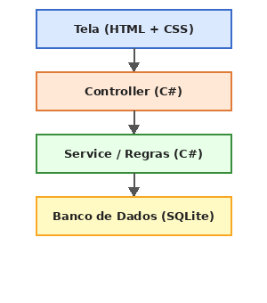

6.5 Organização de Pastas e Módulos
A organização das pastas no repositório ainda será definida pelo grupo. A estrutura seguirá a separação em camadas descrita na seção 6.3, com pastas para frontend, backend e banco de dados.

6.6 Integrações Externas
O sistema não possui integrações com serviços externos. Por ser um aplicativo Desktop local, não há APIs de terceiros, serviços de pagamento, autenticação externa ou serviços de envio de e-mail nesta versão. Toda a lógica é resolvida internamente pelo próprio sistema.

6.7 Ambiente e Implantação
Ambientes:
O projeto terá dois ambientes: desenvolvimento (máquinas dos integrantes do grupo) e versão final entregue (executável gerado pelo Visual Studio).
Contêineres:
Não serão utilizados Docker ou similares, pois o sistema é Desktop local.
CI/CD:
Versionamento feito via Git + GitHub. O repositório será atualizado conforme o planejamento da equipe.
Hospedagem:
Não há hospedagem em nuvem. O sistema é distribuído como um executável (.exe) gerado pelo Visual Studio 2022 com .NET 8, que roda diretamente no Windows.

